呈贡区图书馆“快乐暑假 书香一夏”第六期（放飞梦想）活动圆满完成

无人机是什么样的科技产品？怎样使无人机自由自在的在天空中飞翔……为满足小读者们对“无人机”高科技的认知追求，2017年8月12日下午呈贡区图书馆联合共青团呈贡区委、呈贡区青少年宫、博文城市书房在呈贡昆百大新都会2号门前举办了“快乐暑假-书香一夏”青少年读书实践大型公益活动第六期（放飞梦想）学习体验活动。
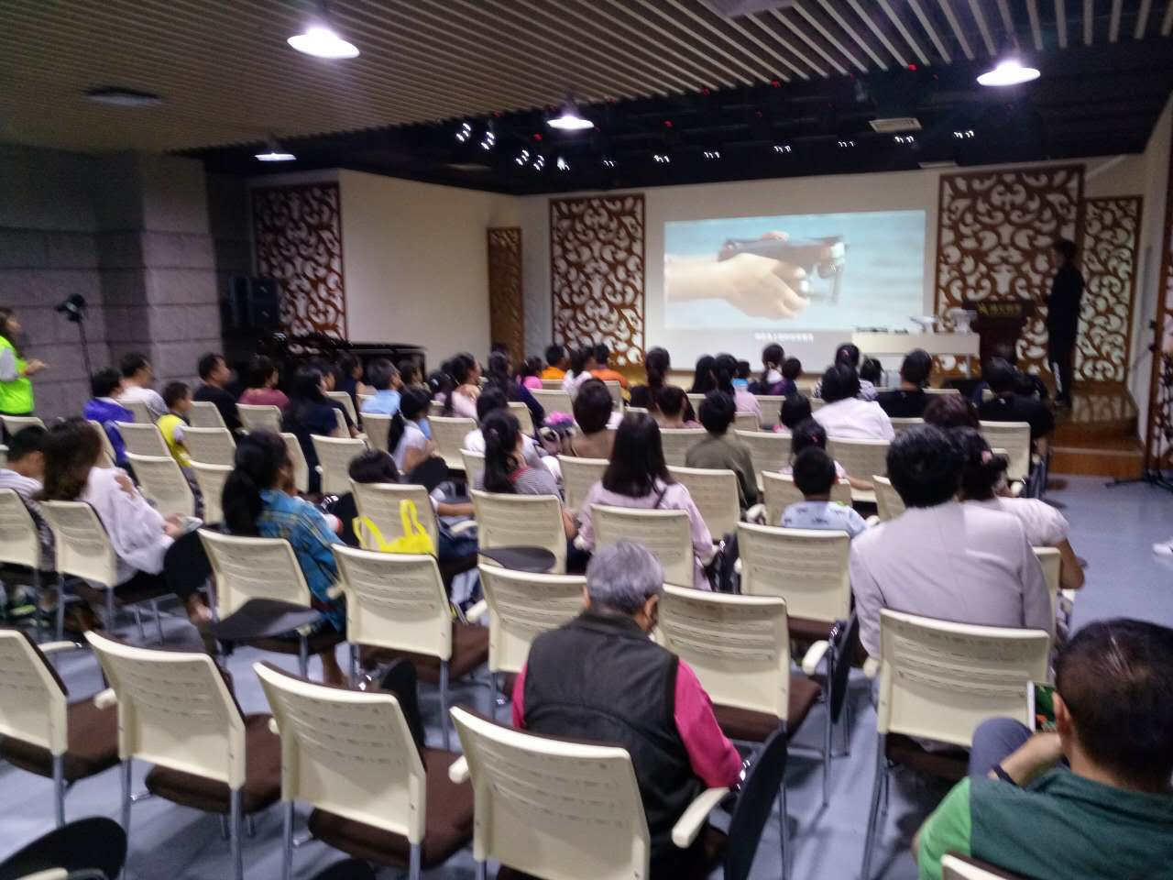
活动中大疆无人机公司的专业人员首先在室内运用多媒体给小读者们讲解无人机相关知识，介绍无人机操作方法。其次，带领小读者们到户外体验无人机的操作技能和技巧。当无人机在小读者们的操作下飞上天空，在天空中飞翔、盘旋时，小读者们激动得欢呼起来……
此次活动参与者众多，共计100余名读者参与了此次学习体验活动。大家充分感受到了学中玩，玩中学，学中有体验，体验中有提高的乐趣。

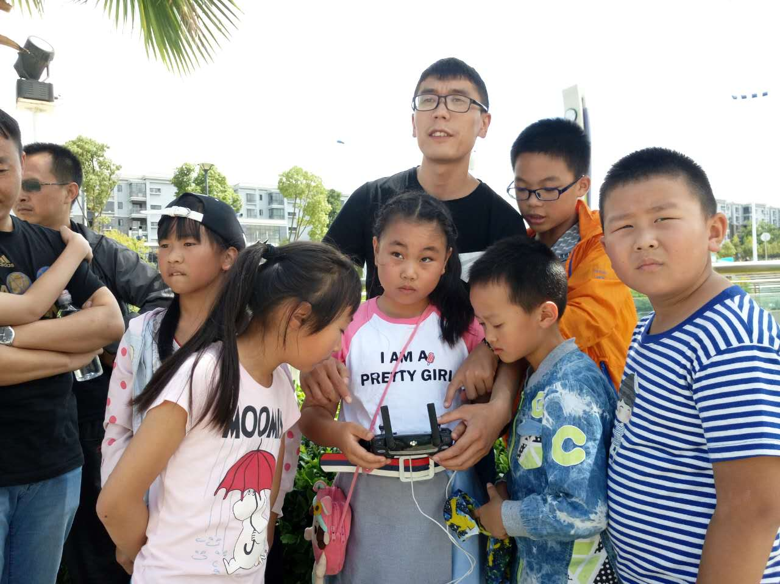

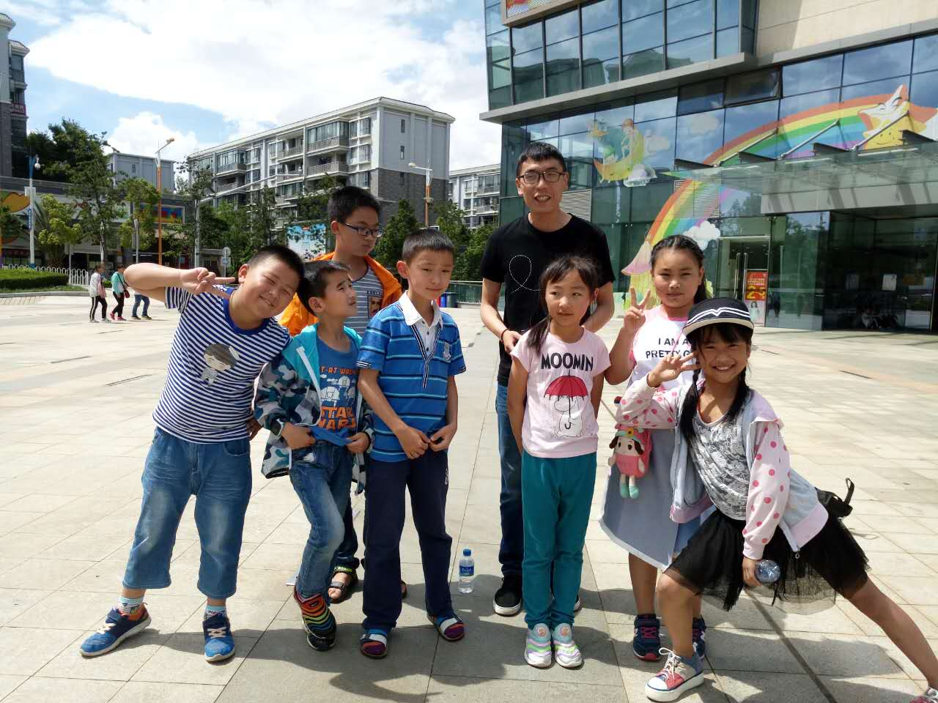

呈贡区图书馆
2017年8月12日

